Oscillateur colpitts
Cet Oscillateur fût inventé en 1920 par Edwin H. Colpitts. C’est l’un des nombreux montages d’oscillateurs utilisant une combinaison LC déterminant la fréquence d’oscillation. Sa particularité est que la contre réaction nécessaire à l’oscillation est prise à partir d’un diviseur de tension faite à partir de 2 condensateurs en série. Un de ces avantages est sa simplicité
Exemple de montage
Le schéma suivant se base sur un transistor NPN monté en polarisation par base commune. Sa fréquence est d'environ 10 MHz.
L'usage d'un transistor bipolaire est un exemple, un JFET ou MOSFET peut convenir, pourvu qu'il possède une bande passante suffisante.
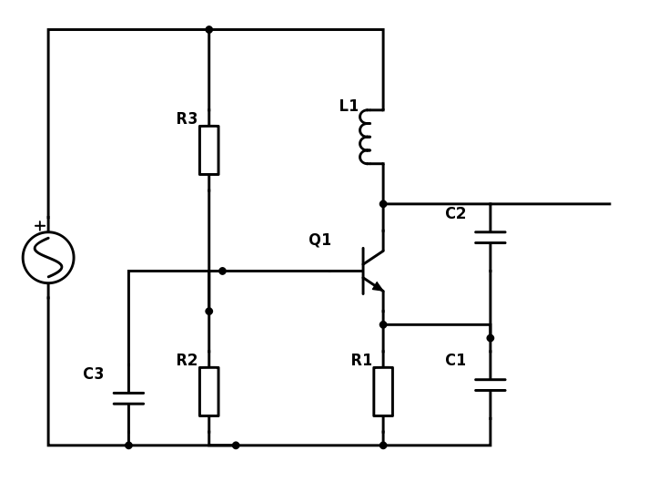

Formules
La fréquence idéale d'oscillation est donnée par la formule suivante : $f_{0 }=\frac{1}{2π\sqrt{L1.(\frac{C1.C2}{C1+C2})}}$

Analyse
Une méthode d'analyse d'oscillateur est de déterminer l'impédance d'entrée d'un port d'entrée en négligeant tous les composants réactifs. Si l'impédance rapporte la limite de la résistance négative, l'oscillation est possible. Cette méthode sera employée ici pour déterminer des conditions de l'oscillation et de la fréquence de l'oscillation. Cette configuration modèle le circuit de collecteur commun dans la section ci-dessus. Pour l'analyse initiale, les parasites des éléments et les non-linéarités de dispositif seront ignorés. Ces limites peuvent être incluses plus tard dans une analyse plus rigoureuse. Même avec ces approximations, la comparaison acceptable avec des résultats expérimentaux est possible.
En ignorant la bobine, l'impédance d'entrée peut être écrite ainsi : $Z_{in}=\frac{v1}{i1}$ dans cet exemple, v₁ est la tension d'entrée et i₁ est le courant d'entrée. La tension v2 est donnée par v₂ =i₂Z₂$v5$
Où Z₂ est l'impédance de C₂. Le courant reçu par C₂ est i₂ qui est la somme de deux courants : i₂=i₁+i_{S}
Où i_{S} est le courant reçu par le transistor. i_{S} est un courant dépendant déterminé par : i_{s}=g_{m}(v₁-v₂)
Où g_{m} est la transconductance du transistor. Le courant d'entrée i₁ est donné par $i_{1}\{\backslash displaystyle i_\{1\}\}=\frac{v1-v2}{Z1}$
Où Z1 est l'impédance de C₁.Zin=Z₁+Z₂+g_{m}Z₁Z₂.
L'impédance d'entrée apparaît comme deux condensateurs en série avec une limite intéressante, le R_{in} qui est proportionnel au produit des deux impédances : R_{in} = g_{m}Z₁Z₂.
Si Z₁ et Z₂ sont complexes et ont le même symbole, R_{in} sera une résistance négative. Si l'impédance pour Z₁ et Z se substituent, R_{in}est $R_{in}=\frac{{-g}_{m}}{ω^{2}C1C2}$
Si un condensateur est relié à l'entrée, le circuit oscillera si l'importance de la résistance négative est plus grande que l'impédance du condensateur et de n'importe quels éléments parasites. La fréquence de l'oscillation est comme indiquée dans la section précédente.

Application
Pour L1=10µH et C1=C2=50pF
Ct=2.5.10¹¹ F
F=10,05MHZ

